《供应链物料与交付管理》

【课程时间】3月29-30日
【培训地点】广州
【培训费用】RMB3800 元/人 （含培训费、教材费、税费、茶点）
【课程对象】建议参加对象：采购，计划，制造，仓库与物流及供应链管理人员、与商务活动相关的管理人员，财务管理与企业高管，企业家

课程背景
在企业供应链管理的世界里，高效交付与低库存之间，似乎存在着天然的不可调和的矛盾冲突，那企业的供应链职能人员是否了解这种冲突背后的底层逻辑是什么？我们如何做到即能快速响应客户的需求，又能合理控制库存，即降低库存呆滞，又降低失销风险能？本次课程将针对企业供应链管理中的交付控制与物料管理展开，基于企面向客户需求的业端到端供应链管理，详细为学员讲解供应链管理中影响交付与库存的内外部因素，精准管理客户需求的技术，需求预测管理的系统方法，计划的交期控制方法，内外部协同管理，物料管理与控制的技术与系统方法，以及如何应用数字化技术来构建企业面对未来的交付与库存控制能力。课程通过学+练+研讨+案例学习，帮助学员即学即用，即掌握现代制造业最前沿的交期控制与物料管理理论知识，又具备立即落地实践的能力。

课程收益
✓理解不同需求类型的供应链特征
✓理解高效交付管理与低库存控制的冲突点
✓掌握构建136交付管理模式的方法
✓了解影响交付的供应链内外部因素与风险应对方法
✓掌握计划职能优化交付的策划、调度、控制与快反能力的系统方法
✓掌握内部计划，营销，研发，采购与质量职能相互协同的作用与方法
✓掌握需求管理与预测建模及追踪的管理方法与技术
✓掌握与供应商协同控制库存与交付物流的方法与应用技术
✓掌握物料分类控制以及基于需求波动的分析方法
✓掌握基于不同物料特征制订补货策略的方法
✓掌握控制交付数量的EOQ与安全库存的计划与控制方法
✓熟悉在企业供应链中实施库存降低的方法
✓了解信息技术在现代制造业交付与库存控制中的应用发展状况

课程大纲
第一模块 构建基于端到端交付控制的供应链管理模式
1.从供应链的结构理解交付管理的复杂性
2.两种供应链管理流程的观点
3.理解需求与供应的类型
4.交付管理与库存控制面临的现实问题
5.供应链世界的两大世界级难题
6.构建136交付控制的端到端管理模式
7.基于VSA技术的应用分析
8.关键词：拉通、协同、快反
课题1：端到端的供应链管理
课题2：供应链的不确定性
课题3：135交付控制模式
第二模块 分析影响交付与库存的外部与内部因素
1.从满足客户需求的视角去构建供应链战略-三大核心竞争力
2.需求信息收集的RAQSCI模型
3.企业交付管理遇到的外部挑战
4.我们越努力，供应链越脆弱？
5.对交付的问题进行管理
6.问题清单
课题1：企业的核心竞争力
课题2：需求分析模型RAQSCI
课题3：供应链管理的问题
第三模块 一套系统总控：计划的策划、调度、控制与快反能力
1.构建计划的整体控制框架
2.量体裁衣：计划的策略类型
3.对产品进行规划：产品与工厂矩阵的安全备份机制
4.关键词：拉通-建立信息管理与考核机制
5.构建精准计划的基础信息
6.实施S&OP的价值
7.计划阶段的风险控制
8.交期的管理
9.优化排程控制技术
10.计划的三期控制技术
案例：信息孤岛的影响
案例：牛鞭效应的冲击
第四模块 供应链的内部协同：与销售以及研发的协同
1.获取客户的需求信息
2.合同与预测的差异
3.营销部门对于库存的责任
4.研发协同的价值
5.研发的三化管理
6.降低设计变更与工艺变更控制影响
7.EPI与ESI
8.CODP与研发
9.采购要做的：优选零部件清单与优选供应商清单
案例：研发协同产品优化的价值
案例：三化技术的行业应用（汽车与消费电子）
案例：CODP在供应链管理中产生的价值
第五模块 需求管理-预测建模与追踪技术
1. 需求管理基础
2. 需求管理流程
3. 预测的作用与特点
4. 预测的组成及方法
5. 有效进行需求预测五步法
6. 制定预测的各种方法
7. 实践过程的建议
课题1：需求管理
课题2：预测建模
课题3：预测追踪与纠偏
练习1：预测建模的方法
练习2：预测追踪
第六模块 与供应商的协同-控制采购端的稳定性：
1.基于采购战略与供应商构建正确的关系
2.供应商选择的风险冲突点
3.报价评价中潜在的交付风险
4.供应商产能与L/T的管理
5.供应商绩效管理与持续改善
6.与供应商的协同：联合物流
7.注意定规风险
课题1：采购战略与供应商关系管理
课题2：供应商风险
课题3：协同物流
第七模块 分类管理-对库存进行控制
1.对库存进行管理
2.五大制造策略中的供应库存节点
3.库存会产生哪些成本？
4.库存的ABC管理方法
5.保持库存的精确性---盘点系统的设计与优化
6.计划稳定性的影响。。。
7.实践过程的建议
课题1：库存类型
课题2：库存成本
课题3：ABC库存管理法
练习1：库存成本计算
第八模块 量身定制-补货策略的制定与实施
1.需求波动率XYZ与计算方法
2.ABC/XYZ组合分析与补货策略制定
3.如何计算经济订货批量EOQ
4.订货点补货策略-定量订货法
5.定期盘点补货策略-定期订货法
6.安全库存的设定
7.实践过程的建议
课题1：XYZ需求波动分析与组合分析法
课题2：经济订货批量EOQ
课题3：补货策略
练习1：XYZ分析
练习2：EOQ计算
练习3：补货策略的计算
练习4：安全库存的设定
第九模块 精益思维-降低库存的方法
1.最佳策略-缩短交付周期
2.与供应商协同管理库存与物流
3.精益管理与单件流
4.库存的账龄分析
5.全球库存信息同享
课题：信息技术在供应链中的应用
讨论：企业目前降低库存的方式
第十模块：构建全面管理能力与风险前瞻性-数字化与可视化的交付控制
1.与供应商信息互联
2.四个层面的信息共享
3.RFID，一维码和二维码的应用与解耦点管理
4.远程提货交接与发运协同反馈机制
5.如何对于供应商库存进行可视化管理
6.感知技术对于高价值与特殊物料的在途安全管理应用
7.高效客户响应ECR与可视化管理带来的采购决策变化
8.供应风险大数据的数字化管理
9.未来：可持续性发展与绿色供应链管理
课题：数字化技术发展对于交付与库存控制的提升
研讨：供应商信息互联的案例与现状

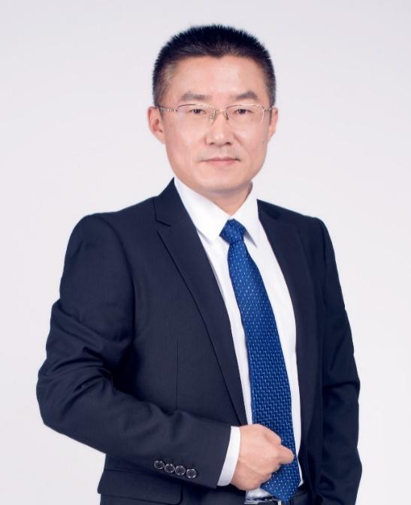
讲师介绍
沙炜 老师
•工商管理硕士/MBA
•资深供应链管理专家/培训师/企业管理顾问
•价值管理推动者
•国际教练联合会（ICF）认证高管教练
•TOC瓶颈突破理论全系认证讲师
•国家认证二级心理咨询师
•国际EMBA学历教育供应链管理等课程讲师
•西交利物浦大学供应链硕士研究生校外导师
•英国皇家采购与供应学会课程讲师
•国家级供应链论坛与SAP全球峰会特邀演讲嘉宾
•多个全球或区域知名供应链协会的特邀导师与讲师

2019-2023中车集团采购与供应链管理辅导
2021中国商飞C919/ARJ21采购与交付团队辅导

[职业经验]：
•20年500强欧美中国大型企业中国，亚洲，全球供应链管理、运营管理、项目管理的丰富经验，专注于采购与供应商、供应链管理、成本管理，深悉销售、制造、研发、采购、物流及质量系统的团队工作；拥有大量基于供应商或者采购二维视角，以及运营管理视角的与全球化大企业合作的项目案例；丰富的多团队管理经验、成本改善策略及执行经验、优秀的理念和能力；曾经为外企在中国建立过5家工厂与公司，并负责过多个在业界富有盛名的标杆项目。
•曾任职于：
空调与重工行业：美资/中资
汽车与工业品物流行业：德资
光电与通讯行业：美资
IT与3C行业：英国/加拿大
•历任物料经理，亚太区采购经理，资深采购与质量经理，采购总监，亚洲运营经理，总裁助理，VP等高管职务
•擅长于供应商开发，采购管理，供应商管理，成本管理，物流与仓储管理，运营管理以及项目管理，拥有丰富的理论知识以及丰富的实践经验
•标准课程包括供应商开发，采购管理，供应商管理，合同管理，供应商关系管理，供应链管理，价格与成本管理，供应链风险管理，供应链变革，计划与交期管理，精益采购与供应链，商务谈判，仓储与物流管理等等

[授课风格]：
•幽默风趣|案例丰富|实战演练|严谨系统|谦逊亲和
•20多年实践经验，自身积累的案例结合系统性的理论，让课程全程细致通透无难点无疑点；
•从“道”与“法”着手，穿透“术”与“器”，让学员能够即学即用，既懂原理，又懂实操；
•课程覆盖采购管理的各个方面，模块化设计，可按不同类型的企业与学员需求，组合成中端与高端两种不同级别的体系课程，即适合公开课，也适合企业大学建立内部的采购管理体系认证班，以及企业内部系列内训

联系方式：中企联企业培训网
咨询电话：010-62885261
联 系 人：潘洪利 13051501222
电子邮箱：phL568@163.com
网 址：www.zqLpx.com

报名回执

单位名称
发票抬头
公司地址
联系人 |  | 电话 |  |  | 手机
职务 |  | 传真 |  |  | E-mail
参会人数： 人 |  | 参会费用： 元 |  |  | 付款方式：□课前转帐 □现金
酒店预订委托 |  | □是 标双 间 标单 间
参加  学员  名单 | 姓名 | 职务 |  | 手 机 | E-mail

